

**Sistemas de Controlo Distribuído em Tempo-Real**

**Projecto**

Distributed Lighting Control

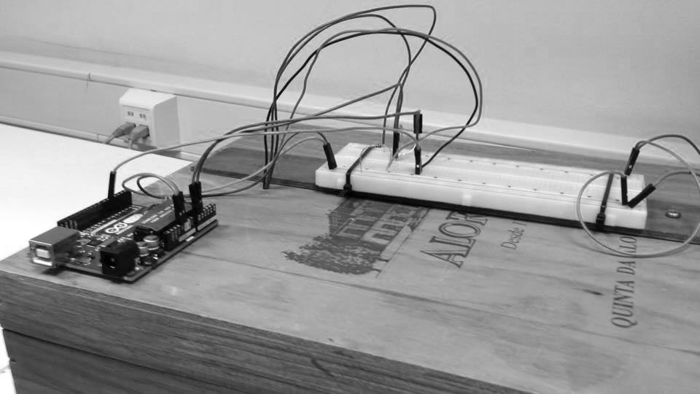

**Primeira Parte**

1. **Montagem experimental**

Para a montagem experimental do modelo de escritório em escala reduzida usámos uma caixa de vinho onde foi implementado o arduino e a breadboard com o circuito no topo da caixa à excepção do LED e do LDR que ficaram dentro da caixa como podemos ver nas figuras 1 e 2. Colocámos um pedaço de cartão entre o LDR e o LED de forma a que luz que sai directamente do LED não interfira com os valores lidos no LDR. Foi colocáda uma folha de papel A4 branca no fundo da caixa ara reflectir melhor a luz emitida. Adicionámos ainda uma alavanca numa das extremidades da caixa de forma a mantê-la um pouco aberta. Esta alavanca tem como objectivo simular a luz proveniente do exterior do escritório. Seguem-se de seguida as imagens do interior e do exterior da caixa.

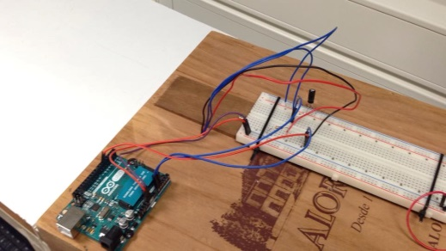

Figura 1

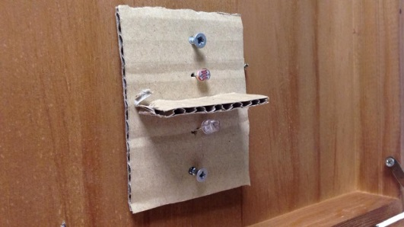

Figura 2

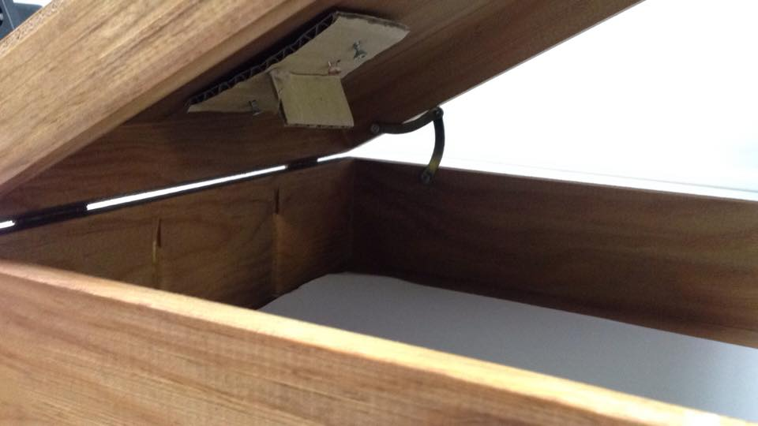

Figura 3

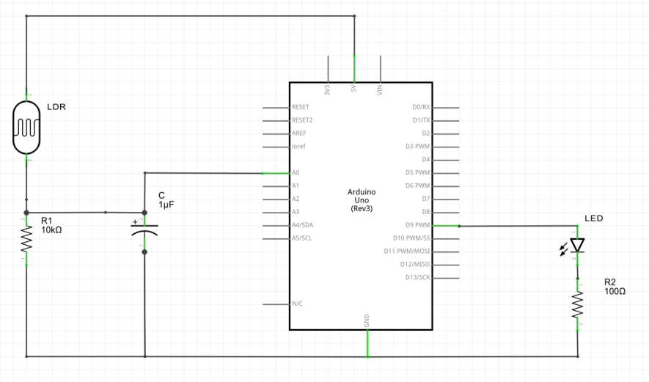

Figura 4 – Circuito Implementado

1. **Voltagem de Estado Estacionário no Condensador**

Neste ponto registámos os valores de Voltagem lidos no condensador para diferentes valores de PWM fornecidos ao LED

Gráfico 1

Gráfico 2

1. **Intensidade vs Resistência do LDR**

No seguinte tópico utilizámos o gráfico XXX que está presente na datasheet do LDR para fazer uma regressão linear de modo a obtermos um valor de intensidade para cada valor de resistência do LDR.

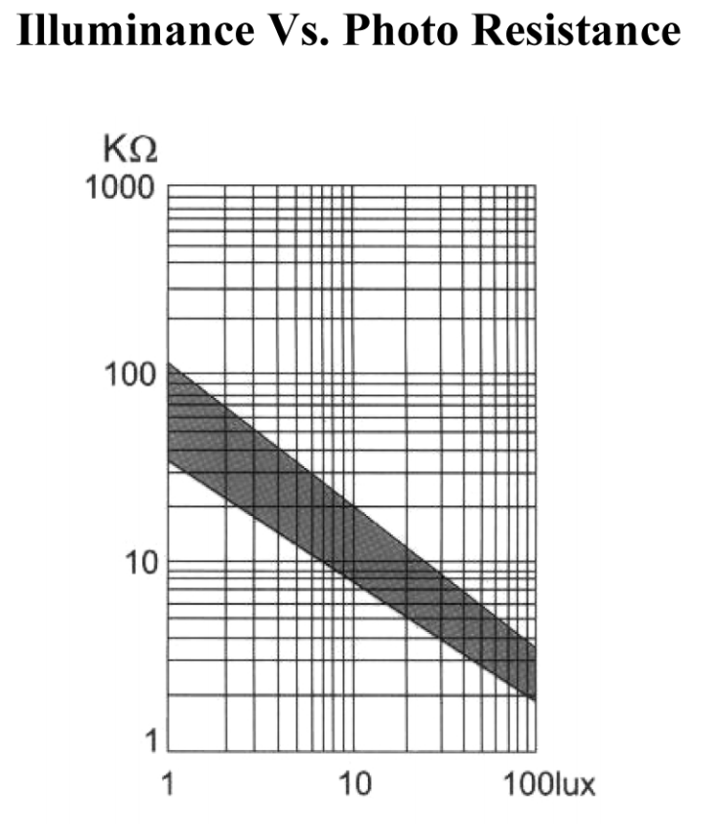

Gráfico 3 – Intensidade de Iluminação vs Resistência do LDR (datasheet)

Para fazer a regressão seleccionámos dois pontos no gráfico dentro do intervalo cinzento e a expressão:

$$\log_{10}{(R)}=a*\log_{10}\left(lux\right)+b$$

Os pontos utilizados foram os seguintes: $[ 1 , 60*{10}^{3}]$ e $[ 100 , 2.5*{10}^{3}]$. Obtivemos assim o próximo gráfico.

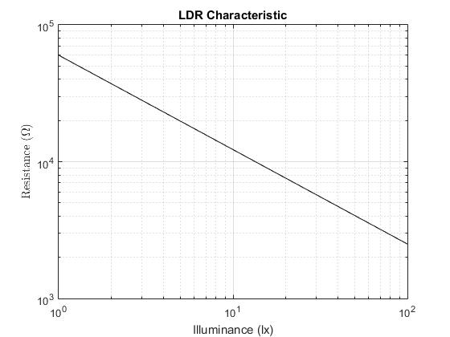

Gráfico 4 – Resultado da Regressão Linear

Os valores de **a** e **b** resultantes da regressão linear são: $a=-0.6901, b=4.7782$.

Invertendo a função utilizada no ajuste obtemos uma expressão em que podemos obter os valores da intensidade de iluminação em função da resistência no LDR:

$lux={10}^{\frac{\log_{10}{(R})-4.7782}{-0.6901}}$